**Câu 1. (2,0 điểm)**

Tính đa hình trong lập trình hướng đối tượng là gì? Cho ví dụ minh hoạ

* Tính đa hình trong lập trình hướng đối tượng là cho phép một lớp mặc dù có các hành động giống nhau nhưng khi thực hiện thì cách thức nó khác nhau.

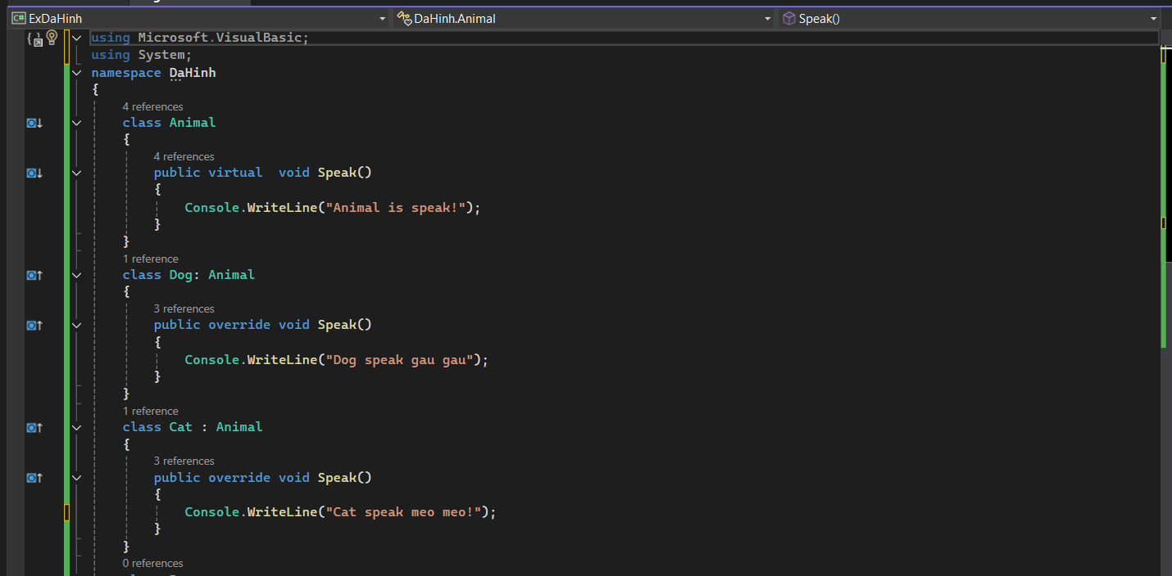

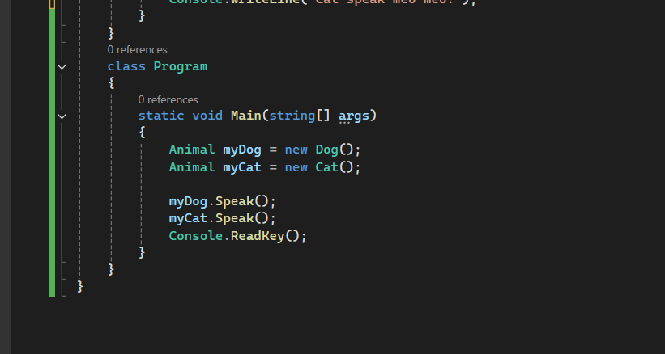

**Câu 2. (5,0 điểm)**

Trong một ngôi nhà nọ có nuôi 2 loại thú cưng: chó, mèo. Các con thú cưng này đều có các thuộc tính: tên, tuổi, cân nặng (kg). Ngoài ra, mỗi loại con còn có thêm một số thuộc tính riêng biệt sau:

+ Chó: chiều cao(cm), chiều dài (cm) (để làm chuồng cho phù hợp)

+ Mèo: loại mèo (là một chuỗi) có thể dùng enum

Số tiền thức ăn (số thực) mà mỗi con tiêu thụ trong một ngày được tính như sau:

+ Chó: cân nặng * 0.05

+ Mèo: (cân nặng – 1) * 0.04

*Yêu cầu:*

Hãy cài đặt các lớp đại diện cho các loại thú cưng trên để: Quản lý thông tin thú cưng và tính tiền ăn của thú cưng.

a.      Xây dựng lớp trừu tượng Animal bao gồm:

+ Thuộc tính: Tên, Tuổi, Cân Nặng.

+ Phương thức:

-         Xây dựng các constructor khởi tạo không tham số và có tham số.

-         Phương thức Nhập để nhập thông tin cho Animal.

-         Phương thức Xuất thông tin cho Animal đã nhập.

-         Phương thức TinhTien() để tính tiền ăn cho thú cương (trừu tượng).

b.      Xây dựng 2 lớp: Chó, Mèo kế thừa từ lớp Animal.

+ Bổ sung thêm các thuộc tính cần thiết cho từng lớp

+ Xây dựng constructor khởi tạo không tham số và có tham số.

+ Phương thức Nhập giá trị cho các thuộc tính mới

+ Phương thức Xuất giá trị cho các thuộc tính mới.

+ Phương thức TinhTien() cho từng loại thú cưng.

c.      Cài đặt lớp NgoiNha, quản lý danh sách các con thú cưng trong ngôi nhà, với các chức năng theo menu được chọn:

1.      Nhập thú cưng chó.

2.      Nhập thú cưng mèo.

3.      Xuất danh sách các con thú cưng trong nhà.

4.      Tính tổng tiền ăn của các con thú cưng trong nhà.

5.      Thoát.

Ghi chú: Có thể xây dựng lớp NgoiNha riêng hoặc thực hiện trực tiếp trong phương thức main.

*Lưu ý:*

+ Cho sơ đồ thiết kế mô hình UML như sau:

**Câu 3. (3,0 điểm)**

Xây dựng ứng dụng có giao diện như sau:

- Viết ứng dụng tính tuổi cho một người bằng năm sinh. Người dùng sẽ nhập tên, năm sinh sau đó

chương trình xuất ra tên và số tuổi tương ứng.

**Mô tả và thiết kế**

*Mô tả:*

Cho người dùng nhập tên và năm sinh vào các Textbox

-         Sau đó click vào nút Show sẽ hiện thị ra tên và tuổi của người dùng

-         Click vào nút Clear sẽ xóa sạch các dữ liệu trên textbox

-         Nút Exit sẽ thoát chương trình

*Thiết Kế:*

-         Form: frmTinhTuoi

-         Lable (Họ Và Tên, Năm Sinh): lblHoTen, lblNamSinh

-         Textbox (Nhập Tên, Nhập Năm Sinh): txtHoTen, txtNamSinh

-         Button (Show, Clear, Exit): btnShow, btnClear, btnExit